المملكة العربية السعودية | 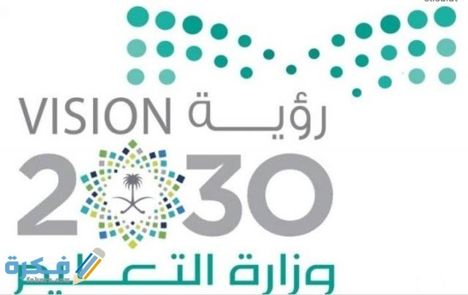 |  | اسم الطالبه/
وزارة التعليم |  |  | الصف/
إدارة تعليم الجبيل
المتوسطة السابعة بالجبيل |  |  | المادة / اختبار استماع لغة انجليزية
 |  |  | الفصل الدراسي الأول 1444هـ
 |  |  | الدرجة /

الاختبار النهائي لمادة اللغة الانجليزية (الاستماع) للصف ……..متوسط
الفصل الدراسي الثاني عام 1444 ( الدور الاول)

Listen and circle the correct answer

- the restaurant is Behind the elevators…………………
- on your right
- on your left
- on the corner
***********************************************************************
- The old man is holding a………..……
- camera
- cell phone
- laptop
********************************************************************
- What does your father do David?
- My dad's a writer
- My dad's a pilot
- My dad's a policeman
*****************************************************************************
- I like to paint
- It's very relaxing
- It's very exciting
- It's very interesting
******************************************************************
- How do you want your steak?
- Rare
- Medium rare
- Well done

